Фотографии занятия «Научно-практическая конференция
«Земля - наш дом: не мусори в нем!»

Зашифрованная пиктограмма

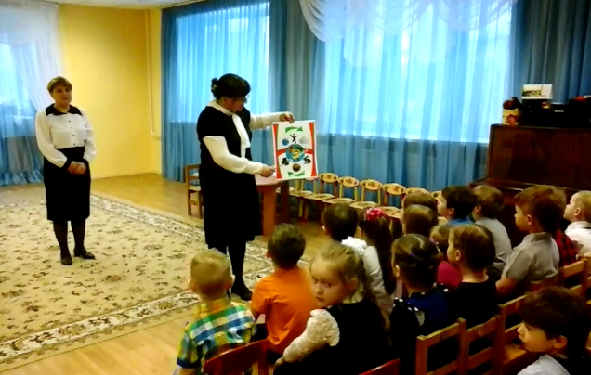

Звуковая презентация «Просьба Земли»

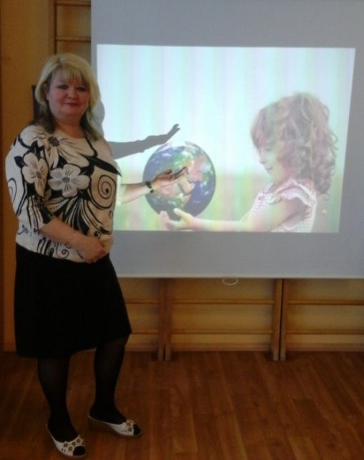

«Доклады младших научных сотрудников»

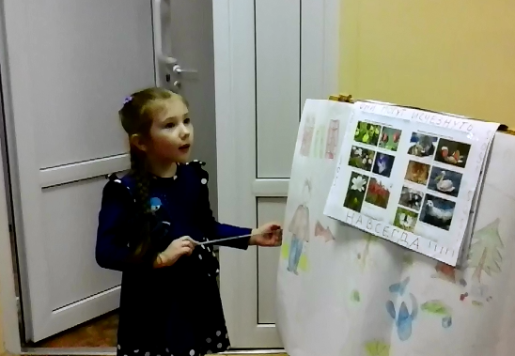 | 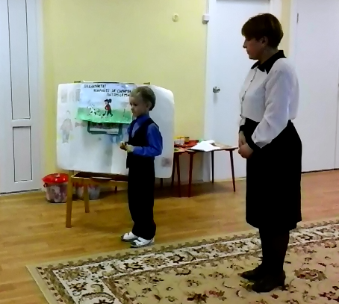

Игра «Правила поведения в лесу»

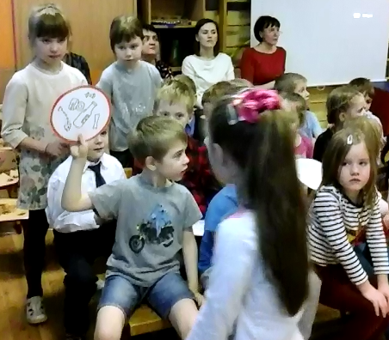

Игра «Пищевые цепочки»

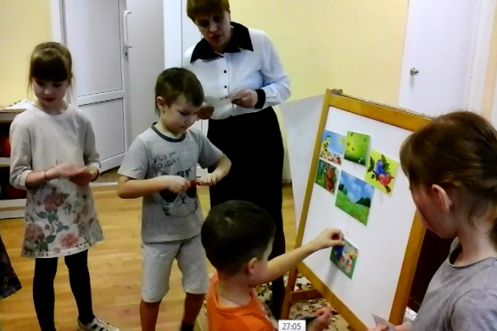

Игра «Сортировка мусора»

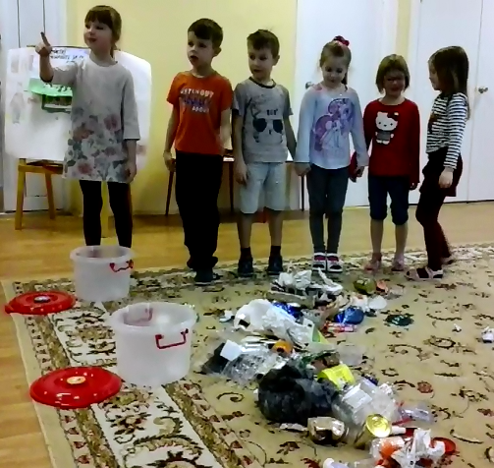

Опыт «Очистка воды»

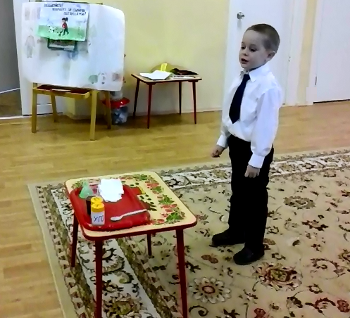

Вручение сертификатов и дипломов «младшим научным сотрудникам»
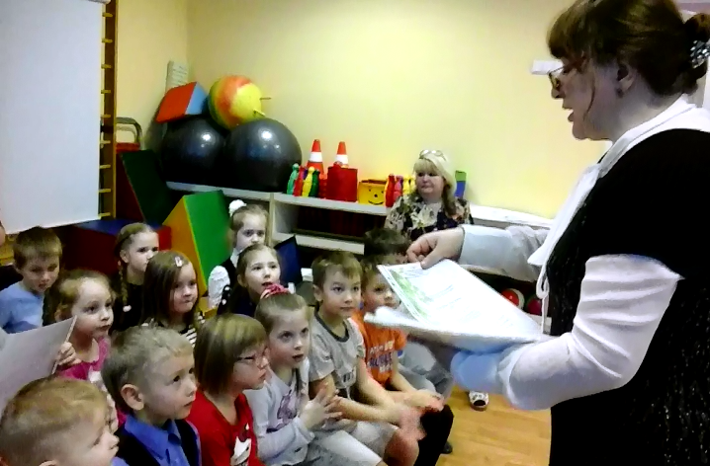 | 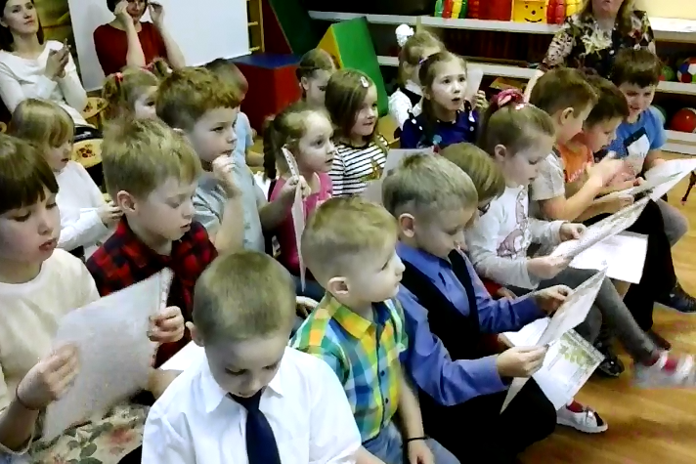

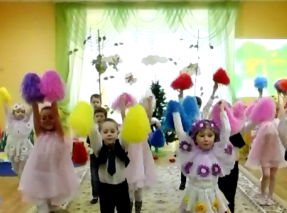

Встреча матушки Земли

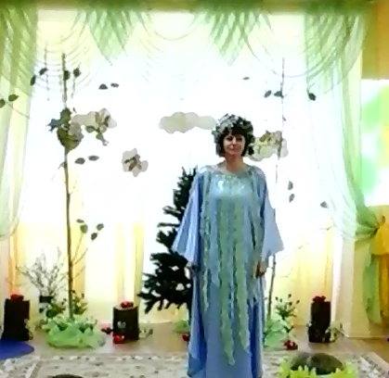

Подарок – танец и песня «Никого не обижай»

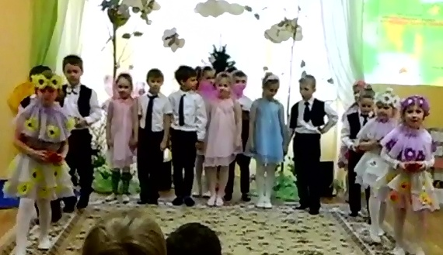
Появление Мусорной королевы,
которая хочет всю землю превратить в свалку

Опыт «Очистка воды»

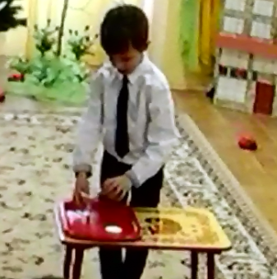

Дети помогли матушке Земле справиться с королевой Мусора
